GUÍA DE ESTUDIOS N°3
Instrucciones: “Lea comprensivamente la guía de estudios y desarrolle el cuestionario en archivo Word o registro fotográfico de su cuaderno, el nombre de documento debe indicar la siguiente información: nombre, apellidos, curso, nombre del módulo*. El documento debe ser enviado para su revisión al correo: natalia.gorosito@colegioprovidencialaserena.cl, en caso de dudas y consultas también puede realizarlas al mismo correo.
Objetivos
- Conocer el concepto de organización y sus elementos
CONCEPTO DE ORGANIZACIÓN
Cuando hablamos del concepto de Organización, la tenemos que entender como un sistema o unidad social, y una asociación humana destinada a alcanzar determinados objetivos.
En este sentido, una organización no sólo está compuesta por recursos materiales y económicos, sino que preferentemente por una dotación humana, vale decir, por personas que se desempeñan bajo ciertos patrones laborales y comunicacionales pre establecidos por los altos mandos de la institución.
Podemos decir que la organización es un sistema con vida propia, la cual está determinada tanto por la identidad, por la imagen y la personalidad, así como también por su cultura; razón por la cual se dice que una organización es y proyecta sus políticas, sus ideologías, sus productos o servicios, las conductas de sus trabajadores y todos aquellos elementos visuales que la identifican.
TIPOS DE ORGANIZACIÓN
A)- Organización Formal: tiene una estructura bien definida que puede describir sus relaciones de autoridad, subordinación y responsabilidad. Teniendo claramente especificado cada miembro su puesto. Son durables y están planeadas. Ejemplo: Servicios Públicos, Colegios, Universidades, grandes y medianas empresas, etc.
B). Organización Informal: es débilmente organizada, mal definida, son flexibles y espontáneas. La calidad de miembro puede ganarse consciente o inconscientemente y suele ser difícil determinar el momento en que se convierte en miembro de ella o pierde su afiliación. Las relaciones son más personales y cálidas, ejemplo: Club de canasta, un tour, etc.
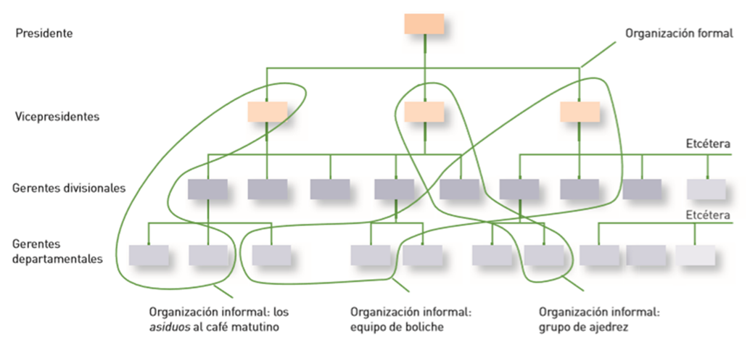
Elementos que componen una organización
Para que una organización sea considerada como tal, debe contar con los siguientes elementos:
- Grupo humano o recursos humanos: son las personas o grupos de personas que trabajan en la organización y se relacionan entre sí, aportando su esfuerzo físico e intelectual, así como sus valores, ideas y conocimientos.
- Recursos: son todos los recursos necesarios para alcanzar las metas de la organización, nos referimos a la maquinaria, infraestructura, capital de trabajo (dinero), materias primas (depende del rubro, una pastelería sería la harina, azúcar, manjar, por ejemplo), vehículos, tecnología, etc.
- Metas y objetivos por alcanzar: las Metas son fines específicos, expresados en forma cuantitativa, los objetivos son los fines hacia los cuales se encamina la actividad de la organización.
Estos elementos, se deben combinar y relacionar dinámicamente con características que los diferencian o identifican como organizaciones, de tal manera que si no coexisten no se trata de una organización, ellos son:
- La división del trabajo.
- El proceso de dirección.
- La posibilidad de remoción y sustitución del recurso humano.
Los elementos mencionados interactúan entre sí en una red que constituye un sistema, es decir: "un conjunto de relaciones, en un marco pertinente, para lograr propósitos determinados".
Con estos conceptos, podemos definir a la organización como:
"Un sistema social integrado por personas y grupos que interactúan con recursos y desarrollan actividades (para ir cumpliendo metas), porque tienen fines y objetivos por alcanzar".

Actividad ( 29 ptos)

- Describa cuales son los elementos necesarios para que una panadería mediana pueda funcionar. Debe mencionar lo siguiente:
- Personal necesario, mínimo tres (describa la función principal que realizará) (2 ptos c/u, 6 ptos total)
- Recursos necesarios, mínimo 5 (describa diferentes tipos de recursos como máquinas, infraestructura, materias primas y otros que considere importantes) (2 ptos c/u, 10 ptos total)

- Describa brevemente con sus palabras que entiende por Organización, tras leer el concepto descrito en la guía. Tres líneas mínimo de escritura. (4 ptos)
- Investigue el significado de los siguientes conceptos y describa brevemente. (3 ptos c/u, 9 ptos total)
- División de trabajo
- Remoción
- Objetivo

